Федеральное государственное бюджетное общеобразовательное учреждение «Прогимназия № 43»
Управления делами Президента Российской Федерации

Развлекательный досуг
в группе раннего возраста
"Красавица снежинка"

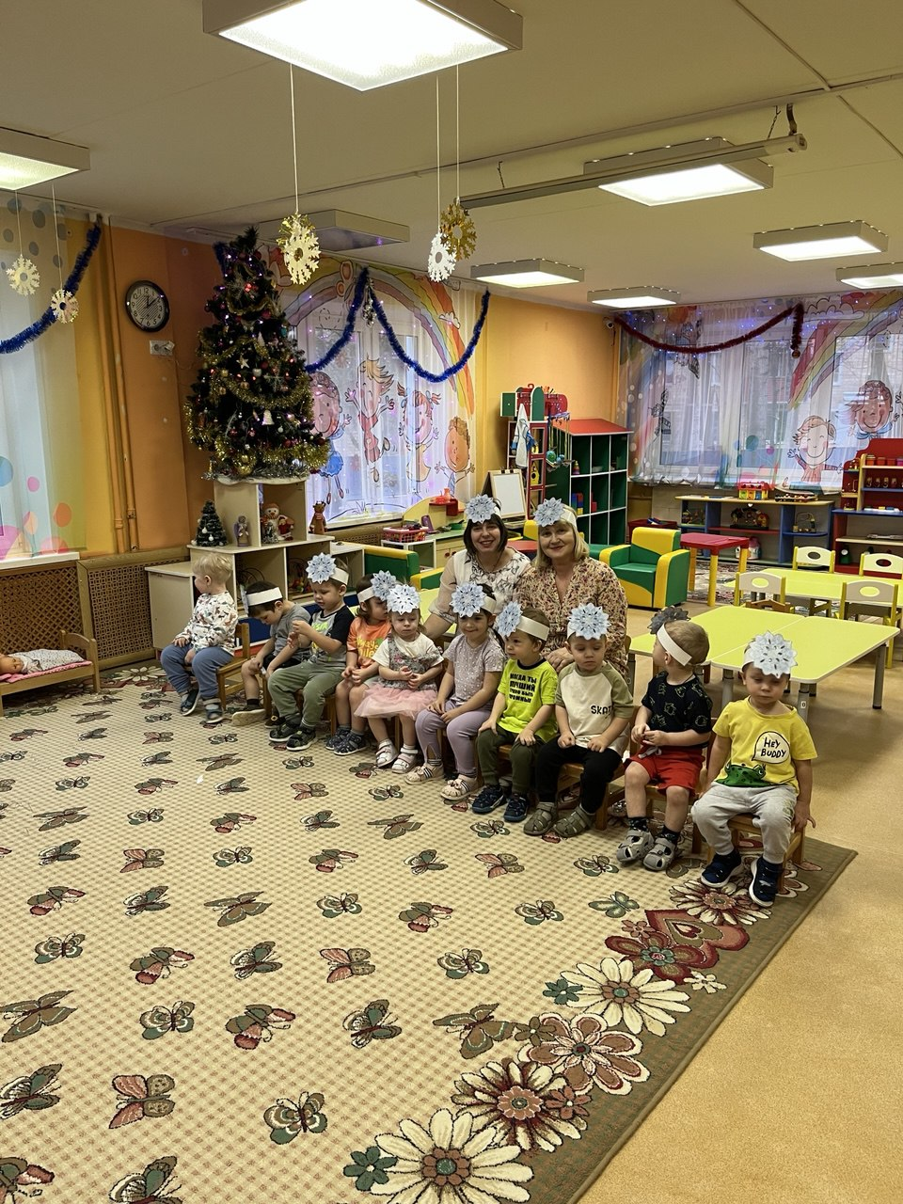

Воспитатель высшей категории: Сергиенко Т.В.
Воспитатель: Ситникова Е.В.

Москва 2025г.
Развлекательный досуг в группе раннего возраста "Красавица снежинка"
Цель: создание условий для стимулирования познавательного интереса детей к окружающему миру.
Задачи:
- формировать представления детей о сезонных изменениях в неживой природе в зимний период;
- развивать двигательную активность детей, выполнять движения, соответствующие тексту;
- воспитывать интерес воспитанников к совместной деятельности.
Оборудование: Снежинки по количеству детей, музыкальное сопровождение, мишура
Ход мероприятия:
Воспитатель:
- Ребята, какое время год у нас сейчас?
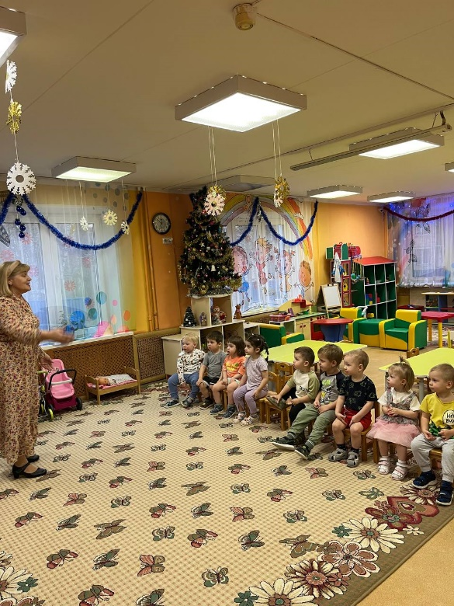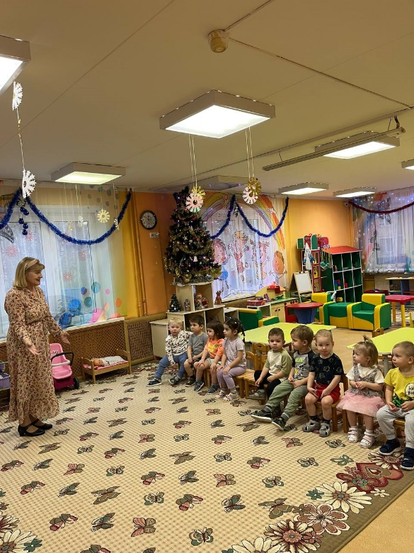
Дети: (ответы детей)
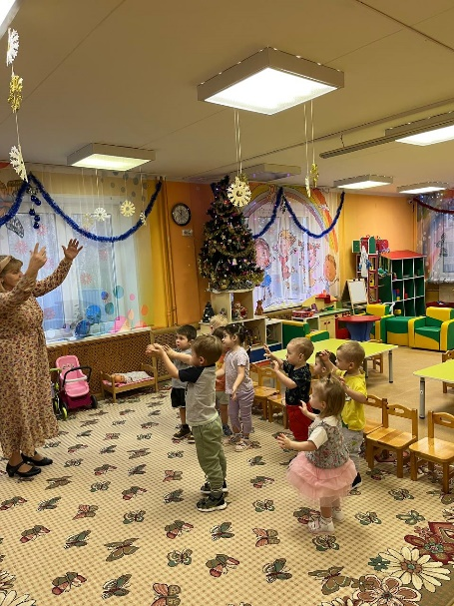
Воспитатель:
- Да, наступила зима, выпал снег, кругом белым-бело.
(Воспитатель читает стихотворение на фоне спокойной музыке)
Белый снег, пушистый
В воздухе кружится
И на землю тихо
Падает, ложится.
Воспитатель:
- Ребята, посмотрите, кто к нам пришел в гости?
Дети: (ответы детей)

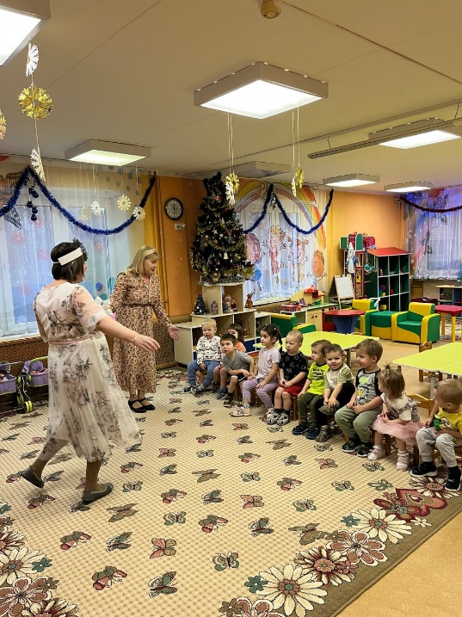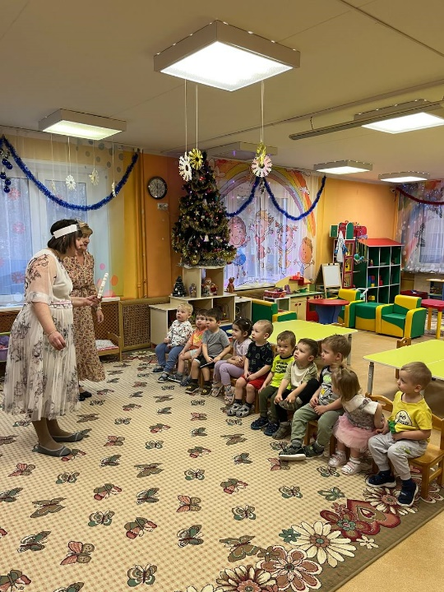
Воспитатель:
Что за белая пушинка, узорчатая снежинка, ко мне прилетела, на ладошку села?
Воспитатель:
- Какая красивая, белая снежинка лежит у меня на ладошке.
Оказывается, она пришла к нам в гости не одна, а со своими подружками-снежинками (воспитатель показывает детям коробку со снежинками). Смотрите, сколько много снежинок, все они разные. Давайте с ними познакомимся и поиграем. (Воспитатель раздает всем детям по одной вырезанной снежинке).
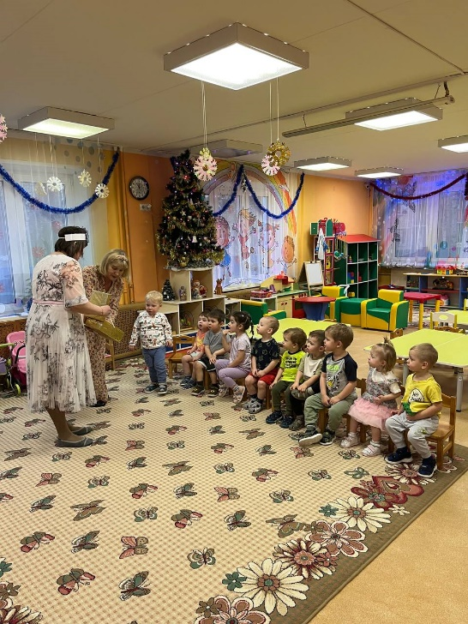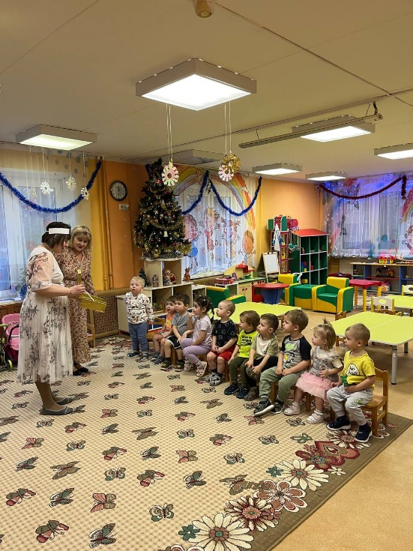
Воспитатель:
- Сколько много у нас снежинок, а давайте с ними поиграем?
Дыхательная гимнастика «Снежинка» (воспитанники повторяют движения под речевое сопровождение воспитателя)

Воспитатель:
- «Маленькая снежинка села на ладошку (Дети показывают пальчиком на свою снежинку, которая размещена на ладошке)
Я ее поймаю, посиди немножко. (Дети накрывают одну ладошку другой, пряча снежинку)
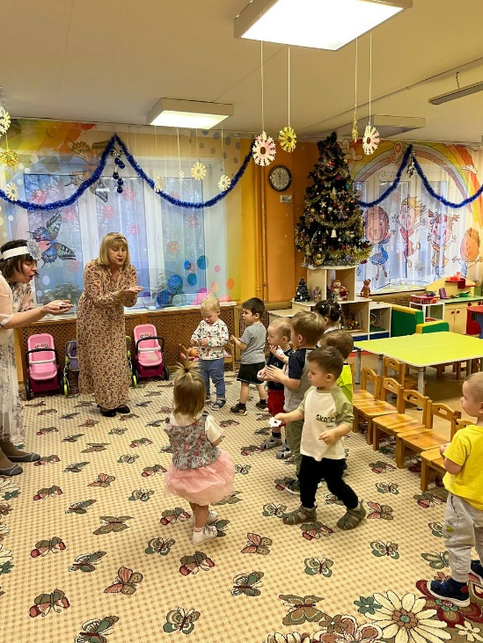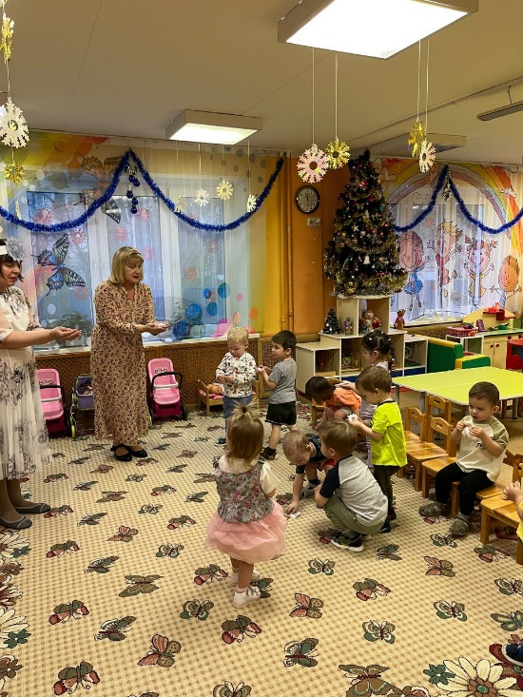
Раз, два, три, четыре, пять (Ребята медленно открывают ладошки) – отпускаю полетать (воспитанники совершают легкое движение ладошкой из стороны в сторону).
Снежинка лежит на ладошке. (Воспитанники держат снежинку на ладошке)
На эту снежинку подуем немножко.
Подули тихонько – снежинка лежит, (дети дуют легко на снежинку, потихоньку)
Подули сильнее – снежинка летит». (воспитанники дуют на снежинку сильно, чтобы она слетела с ладошки).
Воспитатель:
- А теперь наша волшебная снежинка превратит всех деток в маленькие снежинки, которые очень любят кружиться и танцевать.
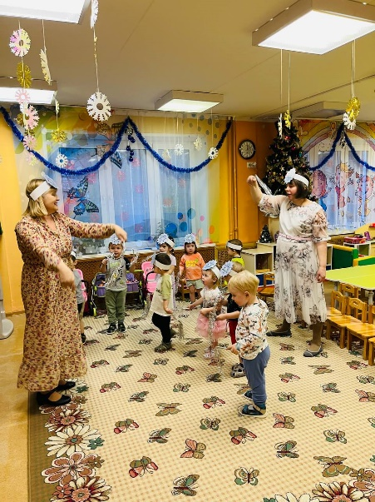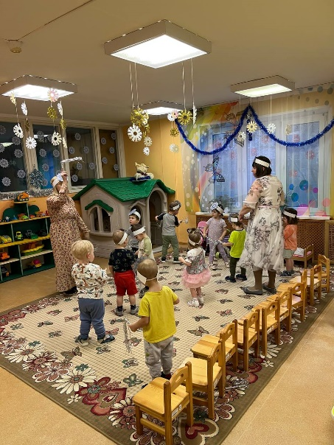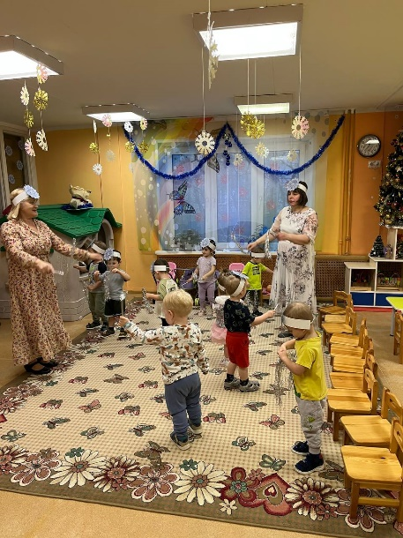
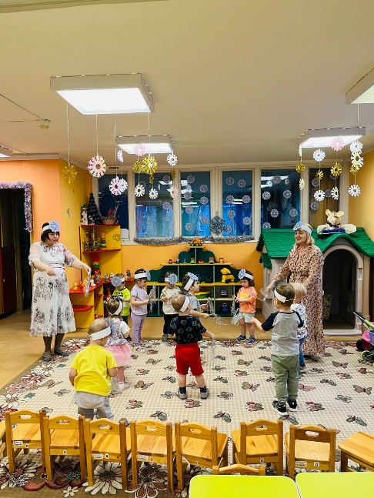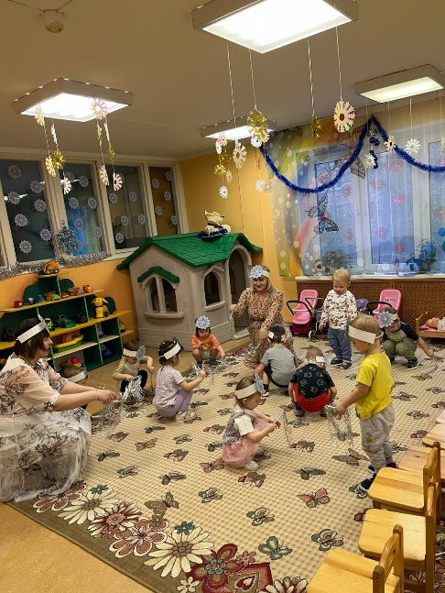
(дети совместно с воспитателем и снежинкой выполняют танец снежинки)
Воспитатель:
- Какой красивый танец у нас получился! Снежинке он очень понравился!
Воспитатель:
- Ребята, а вы знаете, что можно слепить из снега?
Дети: (ответы детей)
Воспитатель:
-Правильно. Вот и снежинка приготовила для вас снежки и предлагает с ними весело поиграть. Поиграем, ребята?
Музыкально - подвижная игра «Снежки»
Снежинка берет коробку и произносит слова:
«Мы в снежки играем смело –
Ах, какое это дело.
Любим мы морозный день,
Нам играть в снежки не лень».
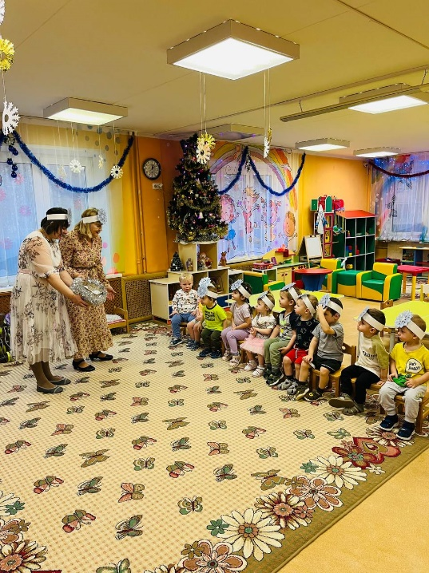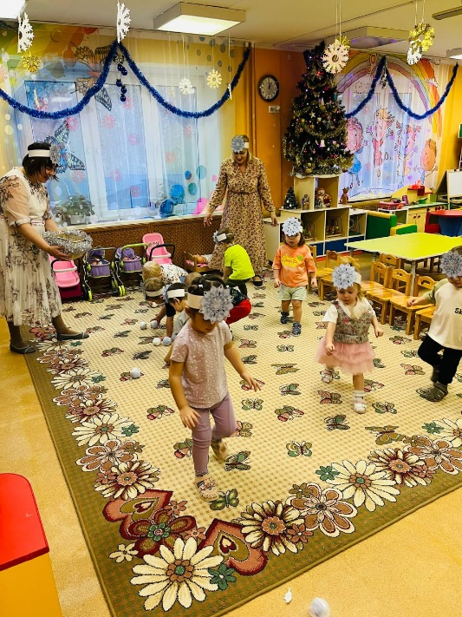

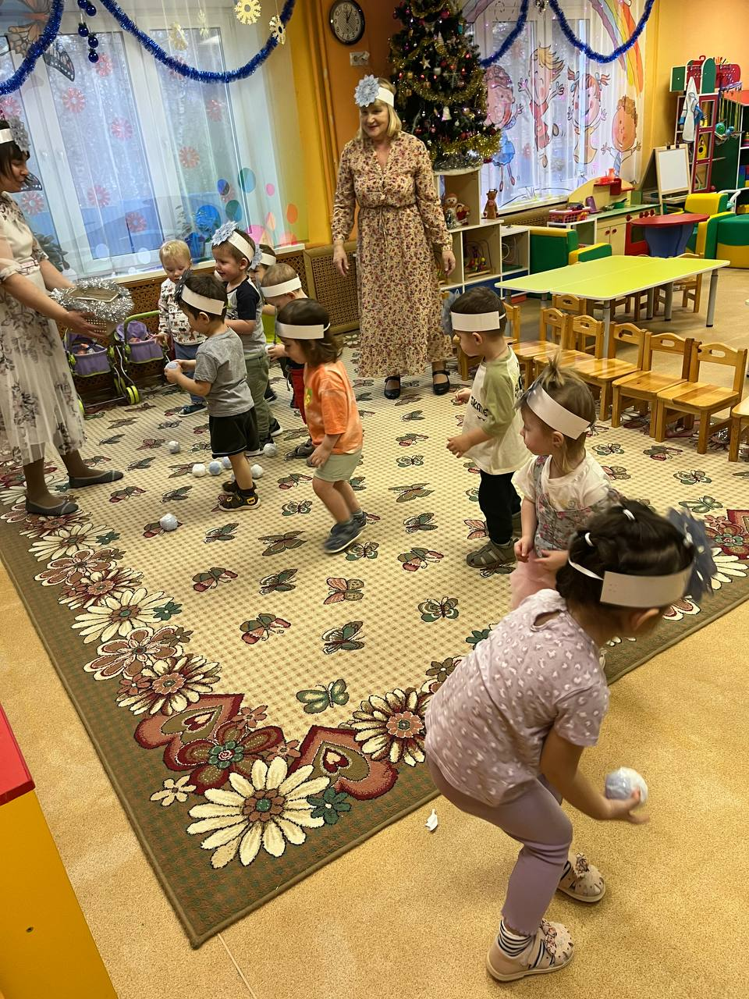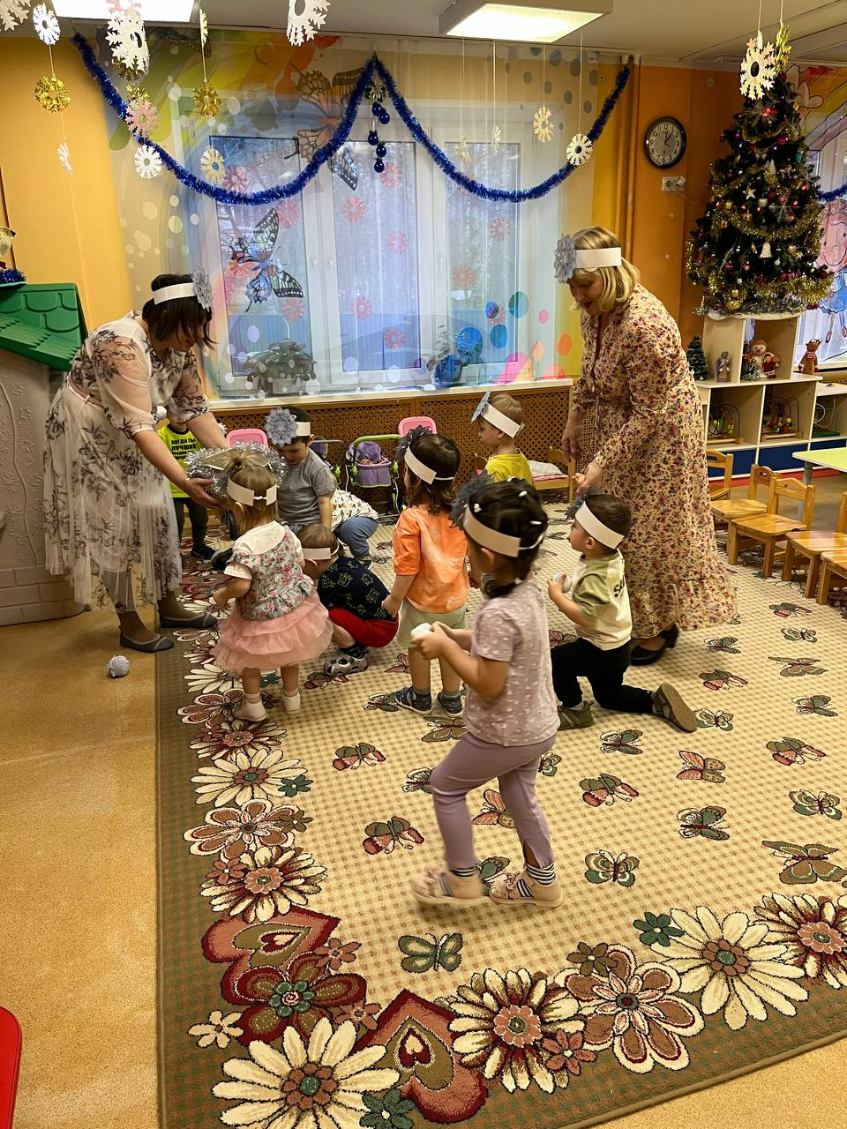
Снежинка разбрасывает из коробки снежки, а воспитанники под ритмично-веселую музыку собирают их обратно в коробку. Игра повторяется 2 - 3 раза.
Воспитатель:
-Снежинка, тебе понравилось играть с ребятами? (ответы детей) Ребята, снежинке очень понравилось, она говорит, что вы все большие молодцы! А вам понравилось играть со снежинкой? (ответы детей) Сейчас Красавица-Снежинка полетит домой и расскажет своим подружкам-снежинкам о том, что она видела у нас в гостях.
Воспитатель:
- Но на прощанье, Снежинка, для нас приготовила сюрприз (дети рассматривают книжку). Вот такая красивая книжка расскажет нам про Зимушку-Зиму. До свиданья, Красавица- Снежинка! (Дети прощаются с снежинкой).
Снежинка прощается с детьми и улетает.
